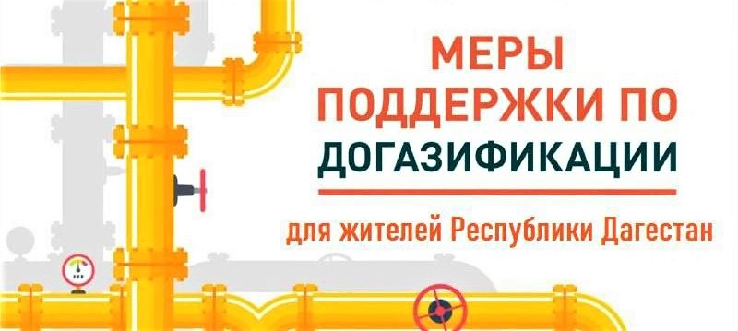  выплаты на газификацию домовладений  По поручению Президента Российской Федерации В.В. Путина по всей стране, в рамках программы социальной догазификации,отдельным категориям граждан осуществляются единовременные выплаты (субсидии)!  Правительством Республики Дагестан принято два постановления, устанавливающие выплаты отдельным категориям граждан на газификацию домовладений:  1.Постановлением Правительства РД от 6 апреля 2022 г. № 69, отдельным категориям граждан, заключившимс газораспределительными организациями (ГРО) после 21 апреля 2021 года договор о подключении домовладения к газовым сетям и понесшим расходы на проведение газопровода внутри земельного участка, а также на приобретение газового оборудования,осуществляется единовременная денежная выплата в размере понесенных расходов, но не более100 000,0 рублей;  2. Постановлением Правительства РД от 1 марта 2023 г. № 47, отдельным категориям граждан, заключившим с газораспределительными организациями (ГРО) после 31 декабря2022 года договор о подключении домовладения к газовым сетям и установку газового оборудования (договор на проведение комплексных работ) предоставляется субсидия, которая перечисляется напрямую газораспределительным организациям в качестве оплаты за гражданина. Размер субсидии равен расходам по договору, но не более 100 000,0 рублей.  Выплаты (субсидии) назначаются собственникам домовладений!
  Категории граждан, имеющие правона выплаты
  I. На единовременную выплату согласно постановлению ПРД № 69 имеют право:
  а) участники ВОВ, ветераны и инвалиды боевых действий, узники фашизма, семьи погибших участников ВОВ, ветеранов боевых действий;
  б) инвалиды Iи II группы;
  в) семьи с детьми-инвалидами;
  г) семьи мобилизованных на СВО граждан;
  д) опекуны детей-сирот;
  е) инвалиды III группы,
  семьи с детьми и одиноко проживающие граждане старше 60 лет со среднедушевым доходом ниже 1,5 кратной величины прожиточного минимума, установленного в республике.
  II. На субсидию согласно постановлению ПРД № 47 имеют право:
  а) участники ВОВ, ветераны и инвалиды боевых действий, узники фашизма, семьи погибших участников ВОВ, ветеранов боевых действий;
  б) многодетные семьи с 3 и более несовершеннолетними детьми;
  в) малоимущие граждане, малоимущие семьи с детьми, малоимущие одиноко проживающие гражданесо среднедушевым доходом, не превышающим величину прожиточного минимума, установленного в республике
  Название компании
  Почтовый адрес
  Город, регион, почтовый индекс
  Телефон
  Веб-сайт
  Дата и время

